**Step1:获取总分类列表**

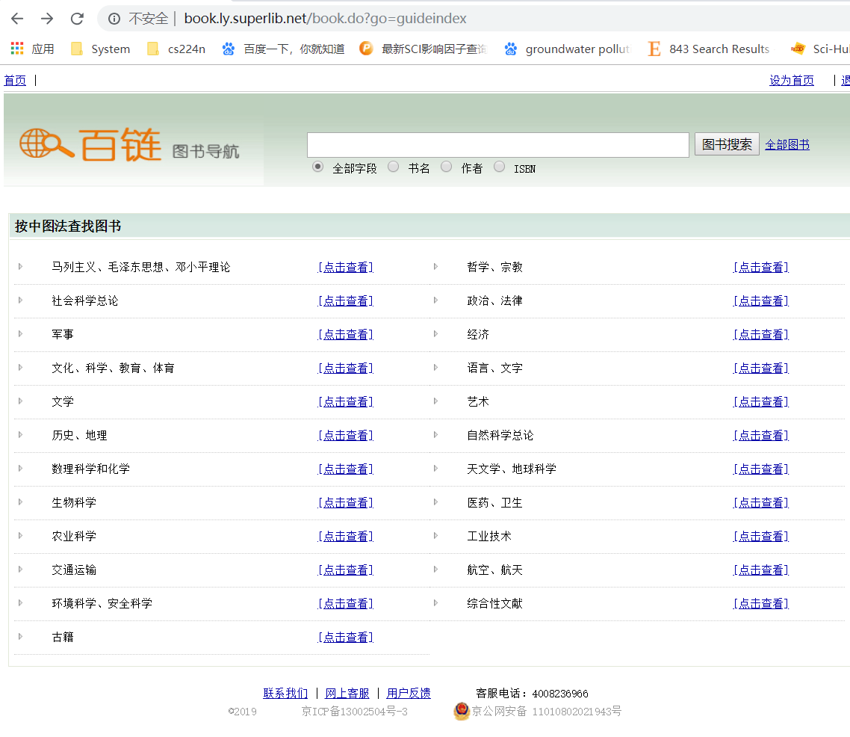

**Step2:分别获取每个分类下的小分类的url:**

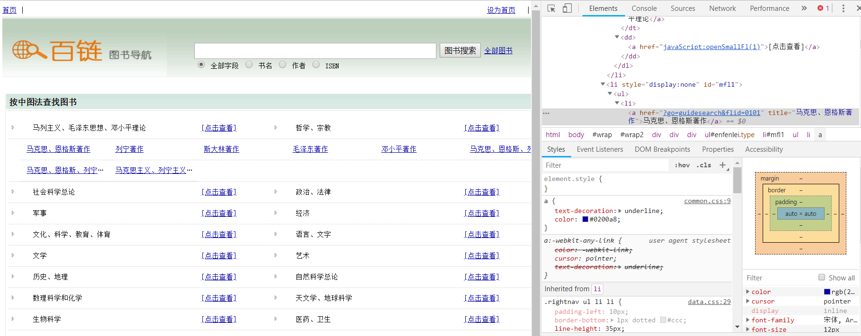

**Step3:总类目下的每个小分类点入获得该小类目下所有图书列表**

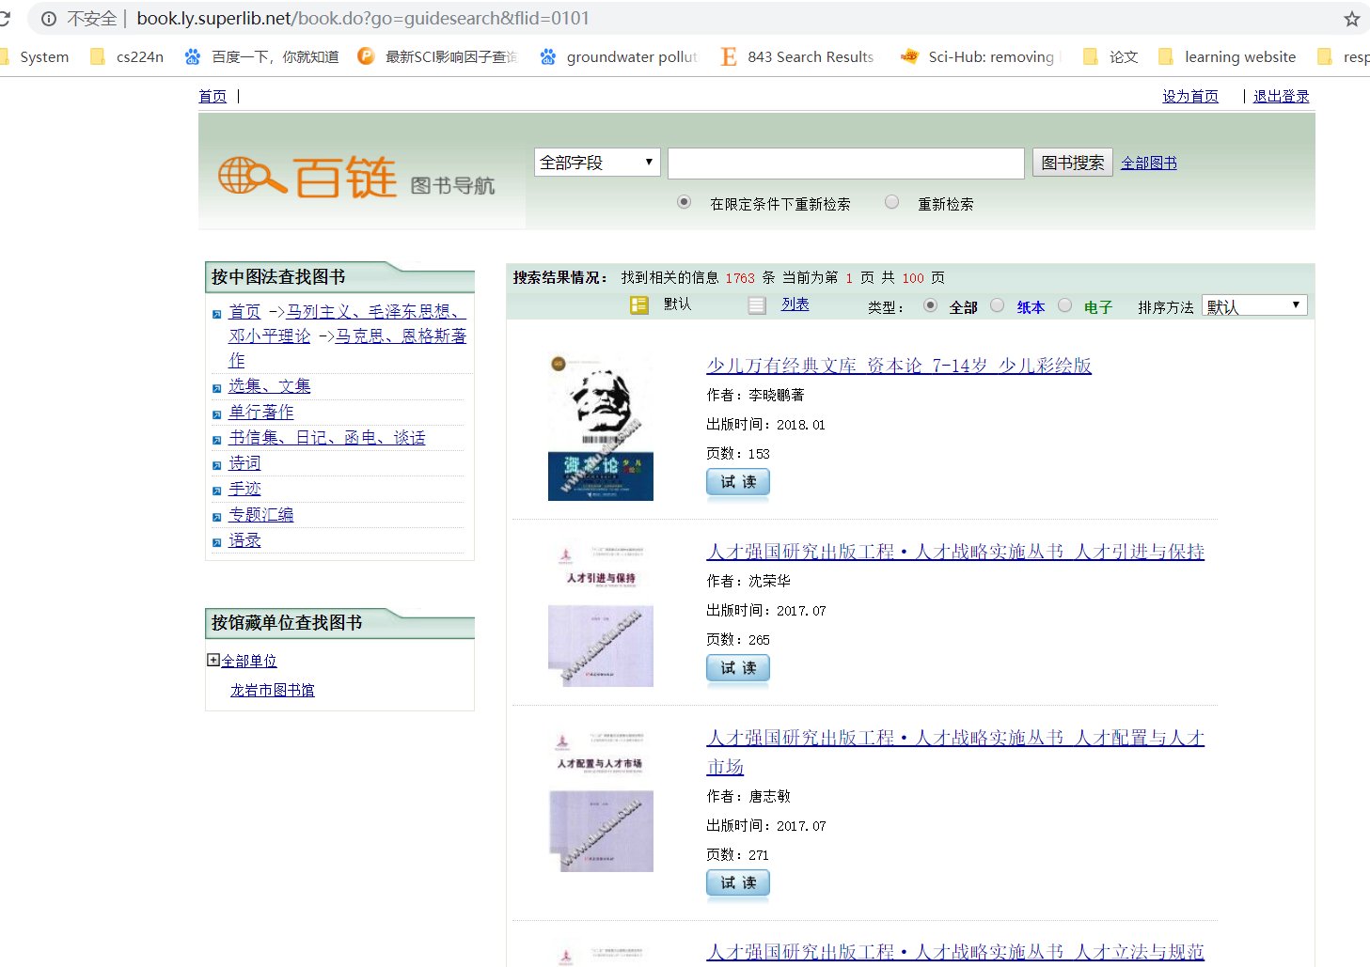

**Step4:循环点击进入详情页，获取每一本图书的所有爬取内容**

